**ΦΥΛΛΟ ΕΡΓΑΣΙΑΣ**

**Δραστηριότητα 2η** (5 λεπτά)

Παρατηρήστε την εικόνα με τον τίτλο «Στάδια Σχηματισμού Ιζηματογενών Πετρωμάτων» και περιγράψτε σε μια σύντομη παράγραφο, τον τρόπο σχηματισμού τους

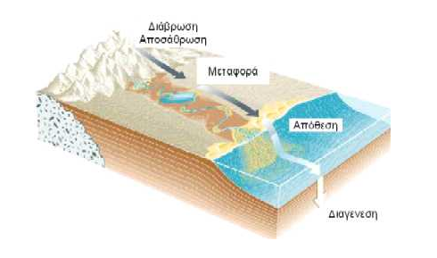

………………………………………………………………………………………………………………………………………………………………………………………………………………………………………………………………………………………………………………………………………………………………………………………………………………………………………………………………………………………………………………………………………………………………………………………………………………………………………………………………………………………………………………………………………………………………………………………………………………………………………………………………………………………………

Ετοιμαστείτε να παρουσιάσετε τις απαντήσεις σας.